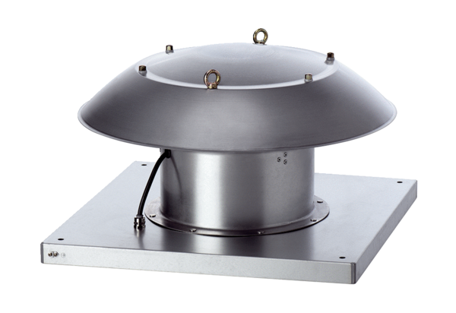Aksijalni krovni ventilator DZD 30/2 B Ex tJedinica za pakiranje: 1 komAsortiman: C
Broj artikla: 0087.0814Proizvođač: MAICO

